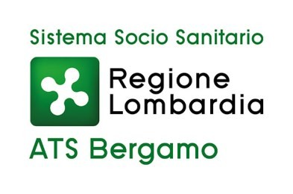

DIREZIONE GENERALE

Per prenotare gli appuntamenti on-line utilizzare un collegamento dedicato, accessibile anche tramite QR Code: clicca qui per effettuare una prenotazione, in alternativa gli uffici potranno essere contattati telefonicamente.

Sede | Indirizzo | Giorni di apertura | Orari apertura | Recapito telefonico
Bergamo | Via  B.go Palazzo n. 130 | Il servizio è effettuato su appuntamento telefonico e/o on-line al link:  “ispettorato micologico ATS Bergamo – prenotazioni” | Lunedì - Martedì -  Giovedì  h. 14:00 -16:00 | 035-2270.586
Trescore  Balneario | Via  Ospedale n. 38 | Il servizio è effettuato su appuntamento telefonico e/o on-line al link:  “ispettorato micologico ATS Bergamo – prenotazioni” | Lunedì Mercoledì h. 14:00-16:00 | 035-2270.586
Treviglio | Via  S. Giovanni Bosco n. 3 | Il servizio è effettuato nei giorni definiti a seguito di appuntamento telefonico |  | 035-385.163

